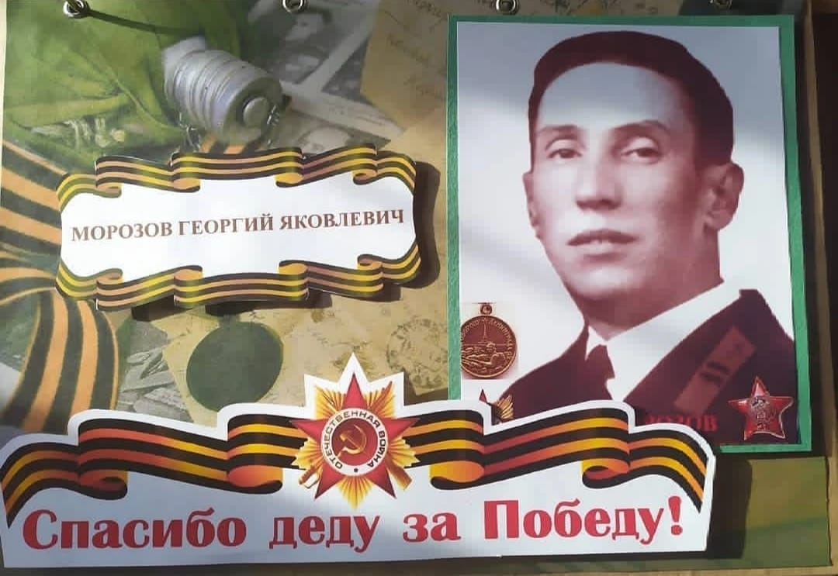

Мой прадед Морозов Георгий Яковлевич, 1902 года рождения, гвардии подполковник. С 22 июня 1941 года по сентябрь 1942 года воевал на Ленинградском фронте в должности военкома 194 истребительного авиационного полка. 22 декабря 1942 года Президиумом Вооруженных Сил СССР награждён медалью "За оборону Ленинграда".
С сентября 1943 года по июль 1944 года служил на Сталинградском фронте в должности начальника штаба 15 Гвардейского штурмового авиационного Невского полка. За этот период под его командованием обеспечено 1763 боевых успешных самолето-вылетов, с боевым налетом 1794 часа. В результате штурмовых действий летным составом полка уничтожено: 11 танков, 147 автомашин, 6 самолётов, 17 складов с боеприпасами, 45 повозок, 16 ж/д вагонов и 16 пулеметных точек. За образцовое обеспечение боевых заданий командования на фронте борьбы с немецкими захватчиками и проявление при этом самоотверженности и мужества, награждён правительственной награды - орденом "Отечественной войны первой степени".
С июля 1944 года до окончания войны служил начальником штаба 14 Гвардейского истребительного авиационного полка имени А.А. Жданова. В этот период прадедом отлично планировал и организовывал учебно-боевую подготовку летного и технического состава полка, который безупречно выполнял боевые задачи: проведено 429 боевых вылетов, с налетом 423 часа, 7 воздушных боёв, в которых сбито 5 самолётов противника, уничтожено 10 автомашин и 1 батарея ЗА противника. В период перевооружения полка на новую материальную часть - самолёт ЯК9У с мотором ВК-107, летный и технический состав полка, под руководством моего прадеда, быстро освоил самолёт и мотор и грамотно эксплуатировал его в процессе боевой работы, в этот период летным составом на новом оборудовании произведено 986 часов учебных занятий. Введено в строй 11 человек молодого летного состава, прибывших на пополнение. За умелую организацию боевой работы в период проведения боевых операций по освобождению Советской Эстонии от немецко-фашистких захватчиков, проявление инициативы и настойчивости, что способствовало успешному выполнению боевых задач награжден орденом "Красная звезда"
Колесникова Анастасия, гр. Д4Б

